Springboot + Dubbo

1. Zookeeper环境搭建

* 下载zookeeper并解压，修改zoo_sample.cfg中的配置信息，主要是dataLogDir

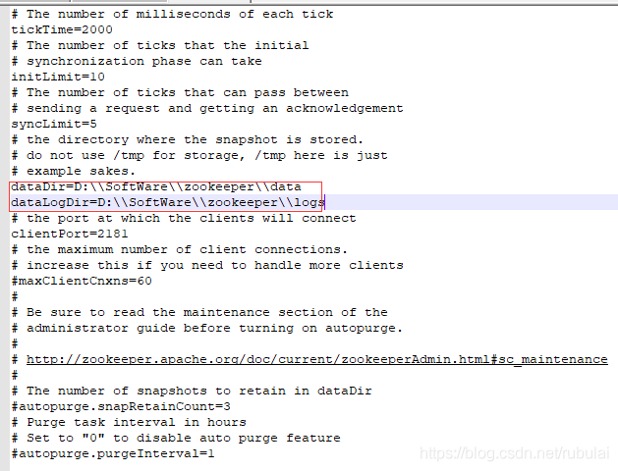

* zookeeper的bin下启动zkServer.cmd

1. Dubbo环境搭建

* 到Dubbo的GitHub的master分支下载管理控制台项目[dubbo-admin](https://github.com/apache/incubator-dubbo-ops/tree/master)
* 解压后进入dubbo-admin\src\main\resources\application.properties，

添加dubbo.registry.address=zookeeper://127.0.0.1:2181

* Cd到dubbo-admin目录，执行mvn clean package命令
* Cd到target目录，执行java -jar dubbo-admin-0.0.1-SNAPSHOT.jar启动项目
* 通过localhost:7001访问

1. 创建Springboot各模块

* 创建父模块springboot-dubbo
* 创建子模块springboot-dubbo-server
* 创建子模块springboot-dubbo-client
* 配置父模块springboot-dubbo的pom.xml
* 配置两个子模块的pom.xml

1. 编写代码

* Server模块中创建service包，编写接口ItemService及其实现类ItemServiceImpl

1. 创建子模块配置文件provider.xml